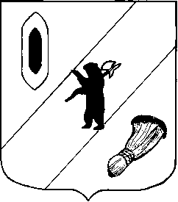

АДМИНИСТРАЦИЯ ГАВРИЛОВ-ЯМСКОГО

МУНИЦИПАЛЬНОГО РАЙОНА

ПОСТАНОВЛЕНИЕ

30.12.2021 № 1106

О признании утратившим силу постановления
Администрации Гаврилов-Ямского
муниципального района
от 09.08.2017 № 826

В соответствии со статьей 26 Устава Гаврилов-Ямского муниципального района Ярославской области,

АДМИНИСТРАЦИЯ МУНИЦИПАЛЬНОГО РАЙОНА ПОСТАНОВЛЯЕТ:

- Признать утратившим силу постановление Администрации Гаврилов-Ямского муниципального района от 09.08.2017 № 826 «Об утверждении административного регламента осуществления муниципального контроля за обеспечением сохранности автомобильных дорог общего пользования местного значения в Гаврилов-Ямском муниципальном районе.
2. Контроль за исполнением настоящего постановления возложить на заместителя Главы Администрации Гаврилов-Ямского муниципального района Таганова В.Н.
3. Постановление опубликовать в районной массовой газете «Гаврилов-Ямский вестник» и разместить его на официальном сайте Администрации Гаврилов-Ямского муниципального района.
4. Постановление вступает в силу с 01.01.2022 г.

Глава Администрации
муниципального района А.А. Комаров

